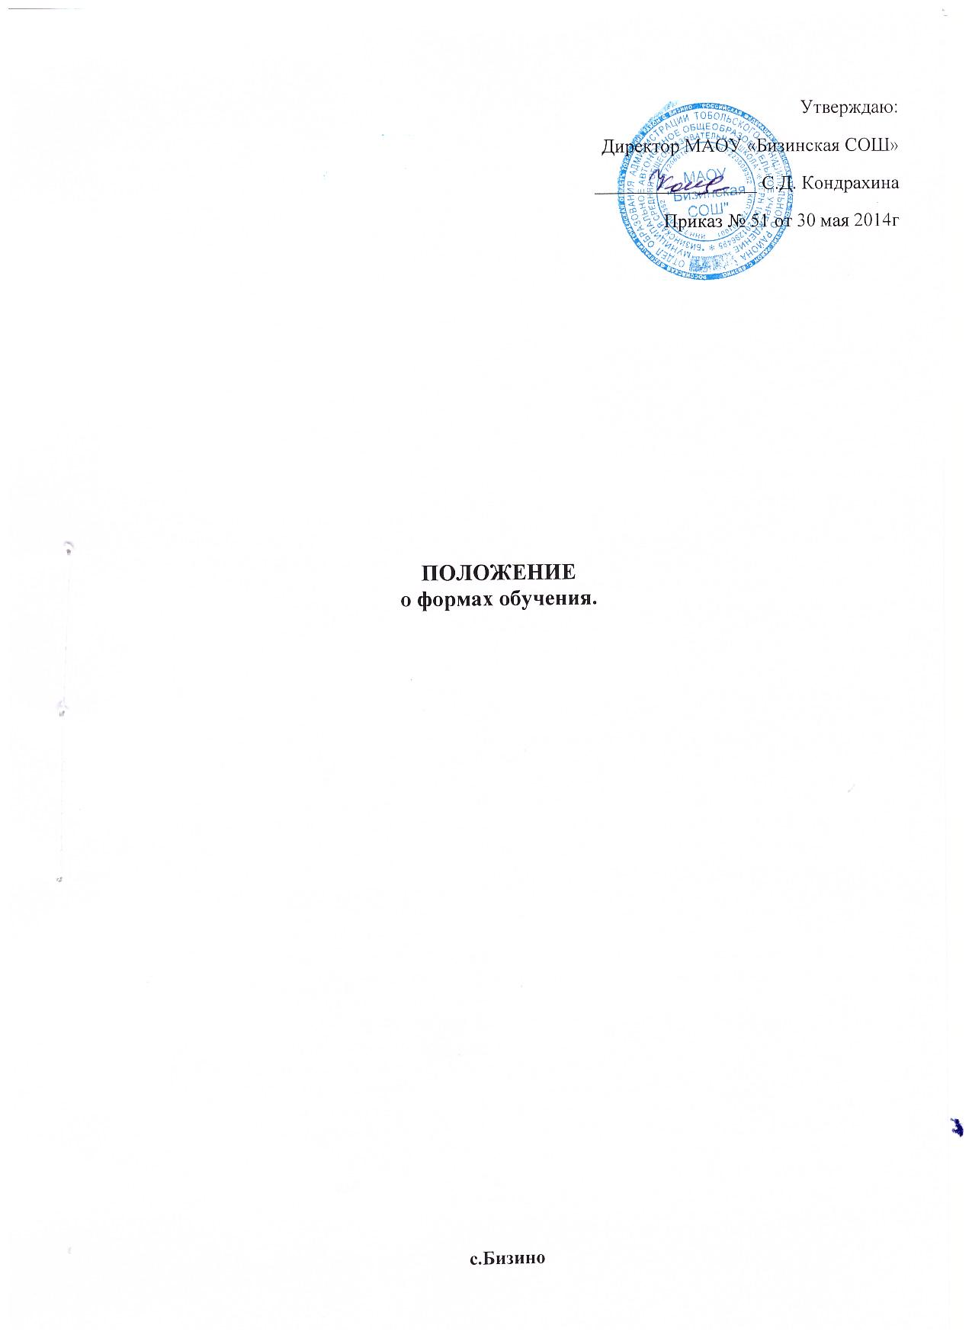
1. Общие положения
1.1. Настоящее положение регулирует деятельность общеобразовательной организации муниципального автономного общеобразовательного учреждения «Бизинская средняя общеобразовательная школа» (далее – МАОУ «Бизинская СОШ»), реализующей образовательные программы начального общего, основного общего, среднего общего образования, по организации образовательного процесса в различных формах получения общего образования гражданами.
Положение разработано в соответствии с Федеральным Законом от 29.12.2012 № 273-ФЗ «Об образовании в Российской Федерации», Уставом школы.
1.2. Обучение в МАОУ «Бизинская СОШ» осуществляется с учетом потребностей, возможностей личности и в зависимости от объема обязательных занятий педагогического работника с учащимися в очной, очно-заочной или заочной формам обучения, в том числе с использованием дистанционных образовательных технологий.
1.3. Обучение в форме семейного образования и самообразования осуществляется с правом последующего прохождения в соответствии с частью 3 статьи 34 ФЗ №273-ФЗ промежуточной и государственной итоговой аттестации в организациях, осуществляющих образовательную деятельность.
1.4. Допускается сочетание различных форм получения образования и форм обучения. Продолжительность обучения определяется основными образовательными программами и учебным планом.
1.5. Форма получения общего образования и форма обучения по конкретной основной общеобразовательной программе определяются родителями (законными представителями) несовершеннолетнего учащегося. При выборе родителями (законными представителями) несовершеннолетнего учащегося формы получения общего образования и формы обучения учитывается мнение ребенка.
1.6. Возможность освоения общеобразовательных программ в различных формах предоставляется на всех ступенях общего образования в целях создания вариативной образовательной среды, обеспечивающей благоприятные условия для разностороннего развития учащихся в соответствии с их интересами и способностями.
1.7. МАОУ «Бизинская СОШ» создает условия для реализации гражданами гарантированного государством права на получение общего образования.
1.8. МАОУ «Бизинская СОШ» несет ответственность перед учащимися, их родителями (законными представителями) за качество образования и его соответствие федеральным государственным стандартам, компонентов государственного образовательного стандарта за адекватность применяемых форм, методов и средств организации образовательного процесса возрастным психофизиологическим особенностям, способностям, интересам учащихся, требованиям охраны их жизни и здоровья.

2. Общие требования к организации образовательного процесса
2.1 Обучение в различных формах получения общего образования организуется в соответствии с основными общеобразовательными программами начального общего, основного общего и среднего общего образования, обеспечивающими реализацию федерального государственного образовательного стандарта, компонента государственного образовательного стандарта с учетом образовательных потребностей и запросов учащихся.
2.2. При освоении основных общеобразовательных программ начального общего, основного общего, среднего общего образования в формах, предусмотренных настоящим Положением, несовершеннолетний гражданин и родители (законные представители) учащегося должны быть ознакомлены с настоящим Положением, Уставом МАОУ «Бизинская СОШ», учебным планом, программами учебных предметов, требованиями федерального государственного образовательного стандарта, компонентами государственного образовательного стандарта нормами оценки знаний учащегося по каждому предмету учебного плана, иными документами, регламентирующими образовательную деятельность по избранной форм обучения, а также с нормативными документами, регламентирующими проведение государственной итоговой аттестации, в том числе в форме ЕГЭ.
2.3. Учащиеся, осваивающие основные общеобразовательные программы в очной, заочной формах или сочетающие данные формы, зачисляются в контингент учащихся МАОУ «Бизинская СОШ». В приказе МАОУ «Бизинская СОШ» учащегося отражается форма освоения основных общеобразовательных программ в соответствии с заявлением несовершеннолетнего гражданина или родителей (законных представителей) несовершеннолетнего учащегося. Все данные об учащемся вносятся в классный журнал того класса, в котором он будет числиться. Учащиеся, осваивающие основные общеобразовательные программы в форме семейного образования и самообразования, в контингент учащихся не зачисляются.
2.4. Родителям (законным представителям) несовершеннолетних учащихся МАОУ «Бизинская СОШ» обеспечивает возможность ознакомления с ходом и содержанием образовательного процесса, а также с оценками успеваемости учащихся через электронный дневник.
2.5. МАОУ «Бизинская СОШ» осуществляет индивидуальный учет освоения учащимися основных общеобразовательных программ начального общего, основного общего, среднего общего образования, а также хранение в архивах данных об их результатах на бумажных и (или) электронных носителях.
2.6. Освоение основных общеобразовательных программ основного общего и среднего общего образования в Учреждении завершается обязательной государственной итоговой аттестацией учащихся.
2.7. Учреждение выдает выпускникам, прошедшим государственную итоговую аттестацию, документ государственного образца о соответствующем уровне образования независимо от формы получения образования.

3. Реализация общеобразовательных программ:
3.1. Учащиеся, освоившие в полном объеме образовательную программу учебного года, переводятся в следующий класс.
3.2. Учащиеся, освоившие в полном объёме учебные программы образовательной программы соответствующего уровня, переводятся в следующий класс.
3.3. Учащиеся на ступенях начального общего, основного общего и среднего общего образования, имеющие по итогам учебного года академическую задолженность по одному предмету, переводятся в следующий класс условно.
3.4. Учащиеся обязаны ликвидировать академическую задолженность в течение следующего учебного года (в течение 1 четверти следующего учебного года), МАОУ «Бизинская СОШ» обязано создать условия учащимся для ликвидации этой задолженности и обеспечить контроль за своевременностью ее ликвидации.
3.5. Учащиеся на ступенях начального общего и основного общего образования, не освоившие образовательной программы учебного года и имеющие академическую задолженность по двум и более предметам или условно переведенные в следующий класс и не ликвидировавшие академической задолженности по одному предмету, по усмотрению родителей (законных представителей) оставляются на повторное обучение или продолжают получать образование в иных формах.
3.6. Учащиеся на ступени среднего общего образования, не освоившие образовательной программы учебного года по очной форме обучения и имеющие академическую задолженность по двум и более предметам или условно переведенные в следующий класс и не ликвидировавшие академической задолженности по одному предмету, продолжают получать образование в иных формах.
3.7. Перевод учащегося в следующий класс осуществляется по решению Педагогического совета.
3.8. Учащиеся, не освоившие образовательную программу предыдущего уровня, не допускаются к обучению на следующей ступени общего образования.

4. Организация получения общего образования по очной форме обучения
4.1 Получение общего образования по очной форме обучения предполагает обязательное посещение учащимися учебных занятий по предметам учебного плана, организуемых МАОУ «Бизинская СОШ».
4.2. Учащимся, осваивающим образовательные программы общего образования по очной форме обучения, предоставляются на время обучения бесплатно учебники и другая литература, имеющаяся в библиотеке МАОУ «Бизинская СОШ».
4.3. Основой организации образовательного процесса по очной форме обучения является урок.
4.4. Организация образовательного процесса по очной форме обучения регламентируется расписанием занятий, которое утверждается директором МАОУ «Бизинская СОШ».
4.5. Учащиеся, осваивающие образовательные программы общего образования по очной форме обучения, проходят промежуточную аттестацию.
Четвертная (2-9 классах), полугодовая (10-11классах) промежуточная аттестация учащихся Учреждения проводится с целью определения качества освоения учащимися содержания учебных программ (полнота, прочность, осознанность, системность) по завершении определенного временного промежутка (четверть, полугодие).
Оценка учащегося за четверть, полугодие выставляется на основе результатов текущего контроля успеваемости, с учетом результатов письменных контрольных работ.
Отметка выставляется при наличии 3-х и более текущих отметок за соответствующий период.
Полугодовые отметки выставляются при наличии 5-ти и более текущих отметок за соответствующий период. При пропуске учащимся по уважительной причине более 75% учебного времени, отводимого на изучение предмета, при отсутствии минимального количества отметок для аттестации за четверть, полугодие учащийся не аттестуется. В классный журнал в соответствующей графе отметка не выставляется. Учащийся по данному предмету имеет право сдать пропущенный материал учителю в каникулярное время и пройти четвертную, полугодовую аттестацию.
В первом классе в течение первого полугодия контрольные диагностические работы не проводятся.
Классные руководители доводят до сведения родителей (законных представителей) сведения о результатах четвертной, полугодовой аттестации, путем выставления отметок в дневники учащихся, в том, числе и электронный дневник. В случае неудовлетворительных результатов аттестации – в письменной форме под роспись родителей (законных) представителей учащихся с указанием даты ознакомления.
4.6. Система оценок при промежуточной аттестации, формы, порядок и периодичность ее проведения определяются МАОУ «Бизинская СОШ» самостоятельно и отражаются в Положении о формах, периодичности и порядке текущего контроля успеваемости, промежуточной и итоговой аттестации учащихся.
4.7. Учащиеся имеют право на посещение по своему выбору мероприятий, которые проводятся в Учреждении, и не предусмотрены учебным планом, в порядке, установленном локальными нормативными актами. Привлечение учащихся без их согласия и несовершеннолетних учащихся без согласия их родителей (законных представителей) к труду, не предусмотренному образовательной программой, запрещается.

5. Заключительные положения
5.1. Срок действия положения не ограничен.
5.2. При изменении законодательства в акт вносятся изменения в установленном законом порядке.

